2020级校内访问【新教务系统】
----体育选课操作流程（手机端
第一步：连接无线进入校园网
凡是在校园内，手机能够选取网络中有HITWH-WEB或HITWH-1X j就可以连接，默认用户名为学号，密码默认身份证后8位；
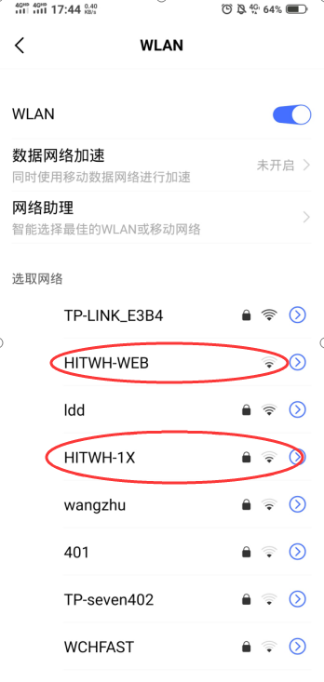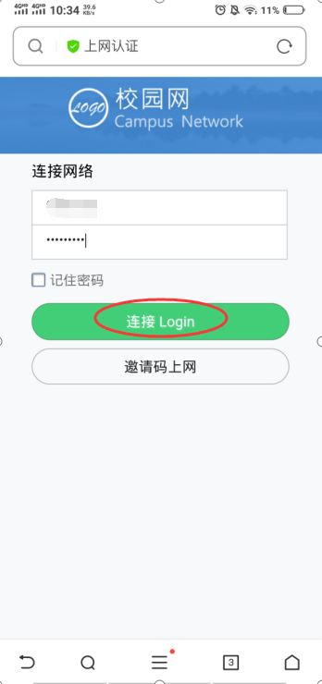
第二步：访问新教务系统
打开浏览器，在地址栏里输入新教务系统访问地址http://jwts.hitwh.edu.cn/看到新教务系统的首页面，“本科教学管理与服务平台”的第二项 选择【其他用户】进行登录；

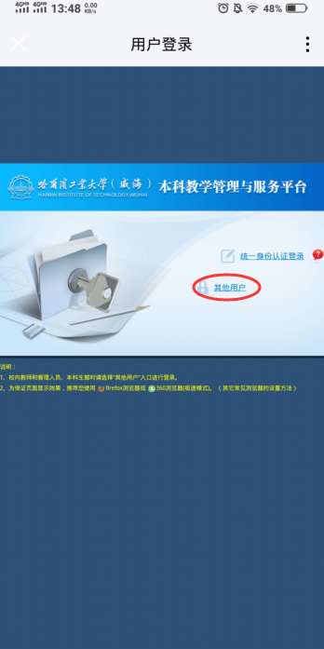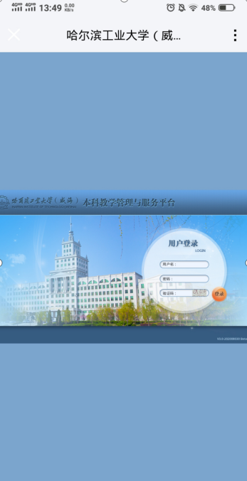
第三步：登录进入【新教务系统】
登陆的学生初始用户名和密码：用户名：学号；初始密码：身份证号后6位；
注意：（此处输入的用户名和密码与统一身份认证的不一样）
登陆成功后，可以看到使用须知，点击同意继续其他操作；
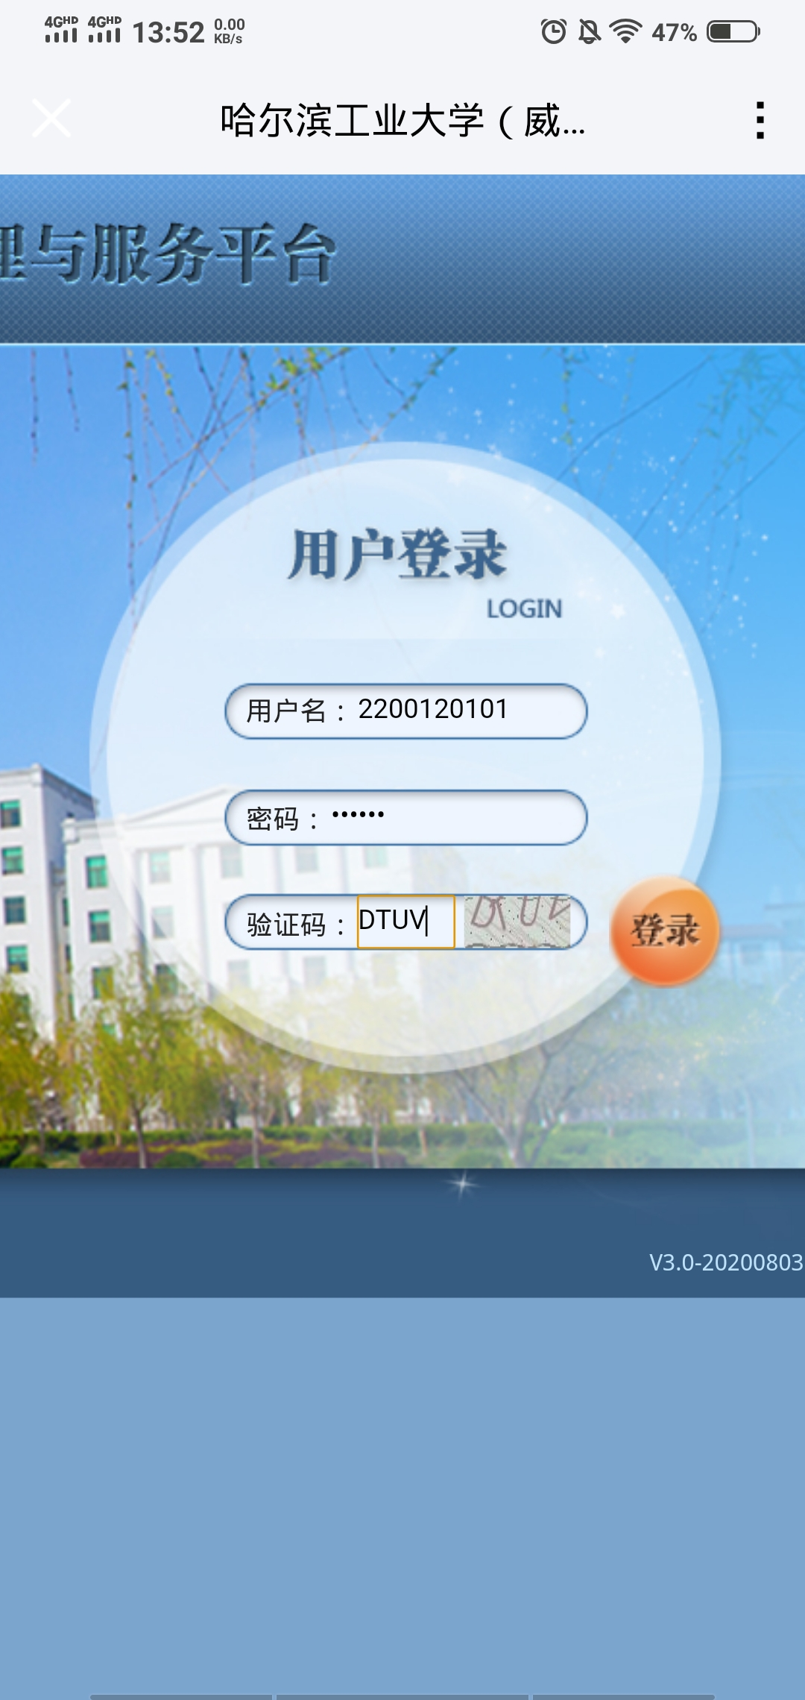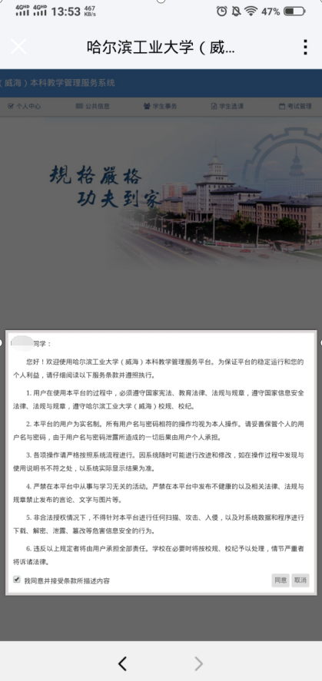
第四步：修改密码
首次登陆，会有修改密码的提示，为了安全考虑，建议进行密码修改。
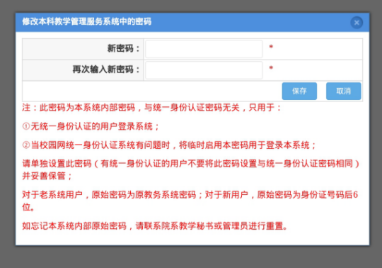
第五步：查询可选课程
点击学生选课菜单，选择要想选课的课程类别，比如“体育”，然后在备选课程里，学年学期选择“2020秋”，点查询。
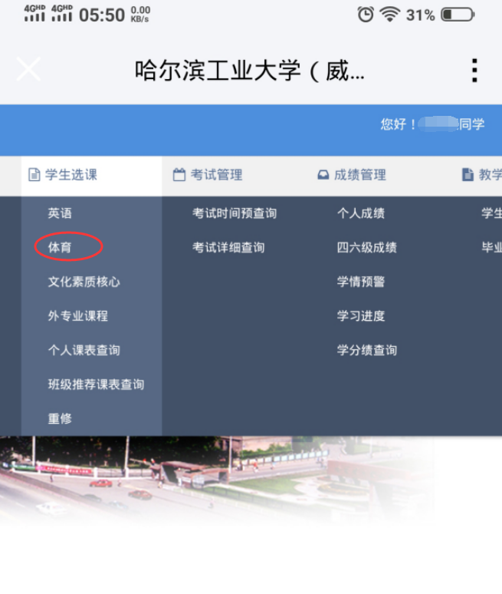
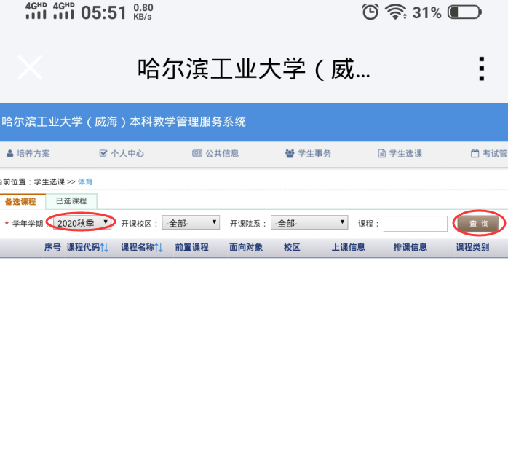
第六步：选择课程
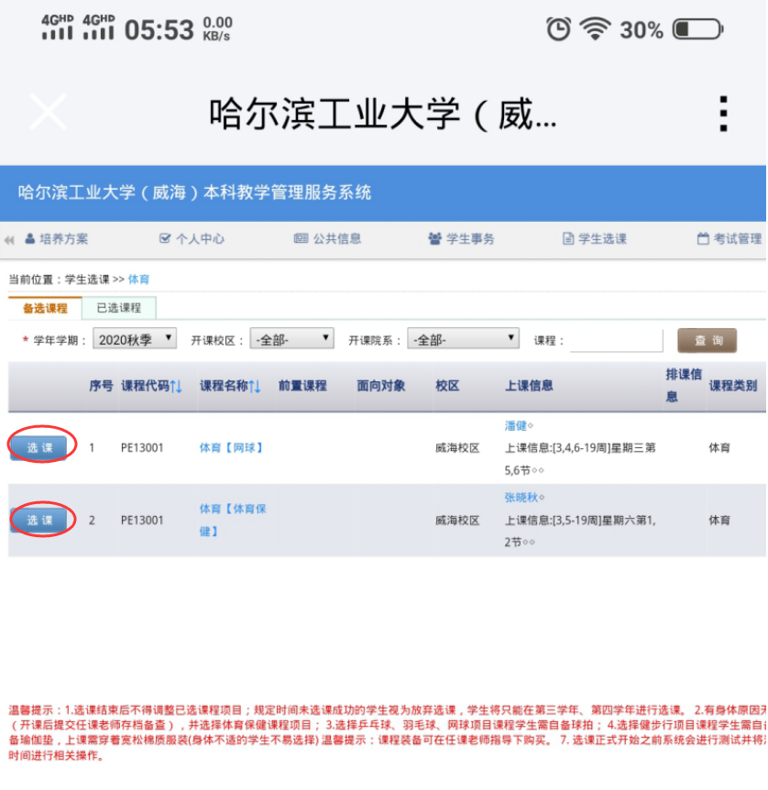
提示“选课成功”，表示选课成功，可以在“已选课程”看到。
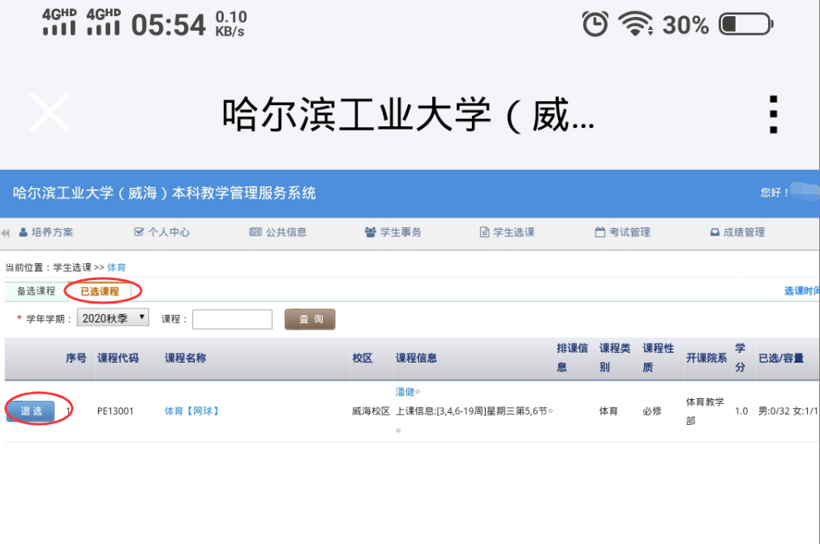
第七步：退课
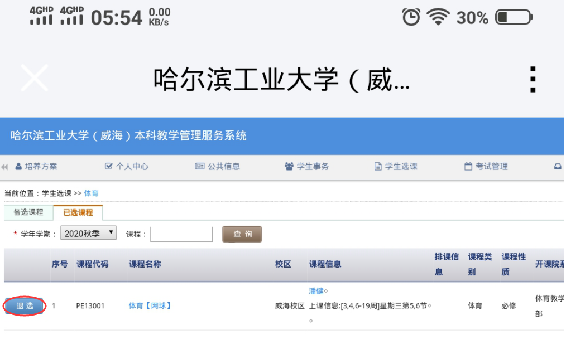

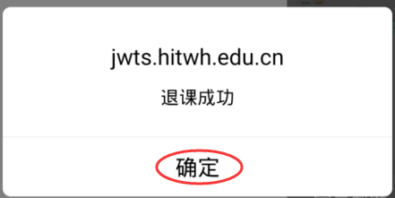

第八步：退出系统
